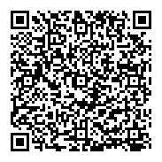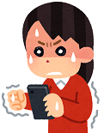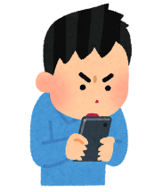

令和４年度より実施されている新高等学校指導要領の指導内容として、新たに精神疾患が取り上げられましたが、そのうちの一つとして、ギャンブル等依存症を含めた依存症についても触れられています。

本研修は、スマホやゲーム、市販薬、ギャンブルをはじめとする依存症全般の基礎知識について学ぶことができる内容で、今後の生徒対応や予防教育へのヒントになるかもしれません。ぜひご視聴ください。

**我慢させたら**

**いいんじゃないの？**

令和４年度依存症予防教育教職員向け研修（Web研修）

受講期間：令和４年**８月５日（金）**から令和４年**９月５日（月）**まで（YouTubeによるオンデマンド配信）

　　　　　　　（研修動画は90分程度）

内　　　容：講義　『依存症の基礎知識』

　　　　　 　講師　大阪府こころの健康総合センター　精神科医　平山　照美

対　　　象：大阪府内の高等学校、支援学校高等部、高等専修学校、大学等の教職員

受講料：無料（動画を視聴する際にかかる通信費はご負担ください）

**依存症の基礎知識**

【問合せ先】大阪府こころの健康総合センター　相談支援・依存症対策課　　担当：宍戸・石井

　　　　　　　　　電話：０６－６６９１－２８１８　　ＦＡＸ：０６－６６９１－２８１４

Ｅメール：kenkosogo-g25@sbox.pref.osaka.lg.jp

**受講方法**

①申込時に入力したメールアドレスに、講義の動画にアクセスするＵＲＬをお送りします。

②受講期間内にお送りしたＵＲＬにアクセスして動画視聴により受講してください。

③受講期間内であれば、何回でも視聴いただけます。

※インターネットに接続できる環境が必要です。

④動画視聴後は、アンケートの提出にご協力ください。

**ホームページ「こころのオアシス」内の研修申込みフォームからお申込みください。**

[**http://kokoro-osaka.jp/**](http://kokoro-osaka.jp/) 　→　[依存症予防教育](https://www.pref.osaka.lg.jp/kokoronokenko/izonsyouyoboukyouiku/index.html)→　[令和４年度依存症予防教育教職員向け研修](https://www.pref.osaka.lg.jp/kokoronokenko/izonsyoukensyu01/r4addiction-teacher1.html)

※申込フォームでお申込みができない場合は担当者までお問合せください。

**締切り**：令和４年**８月２９日（月）午後５時まで**

**申込み方法**